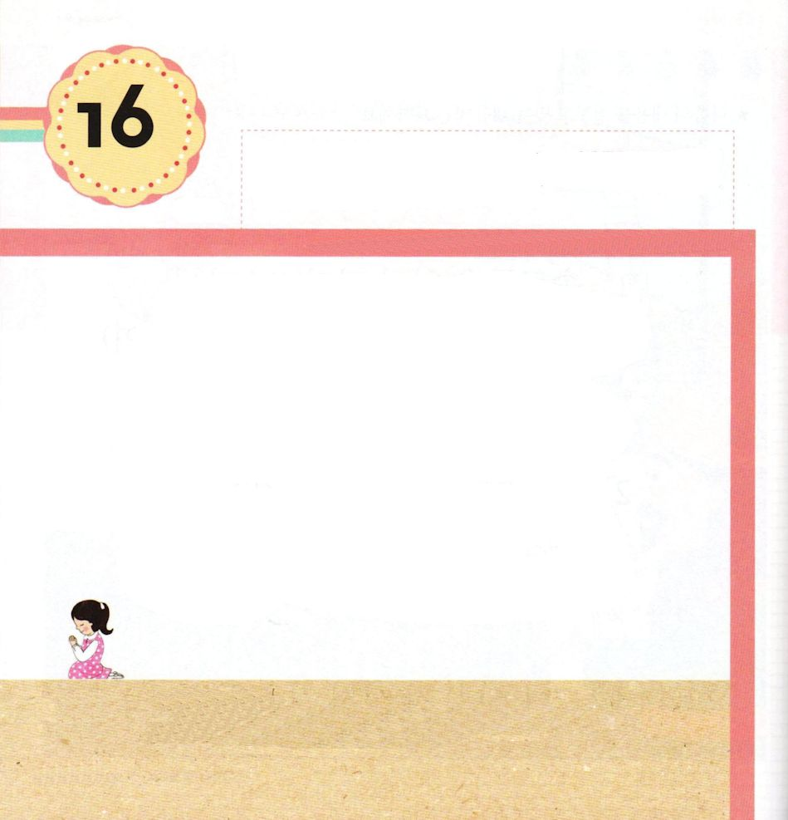
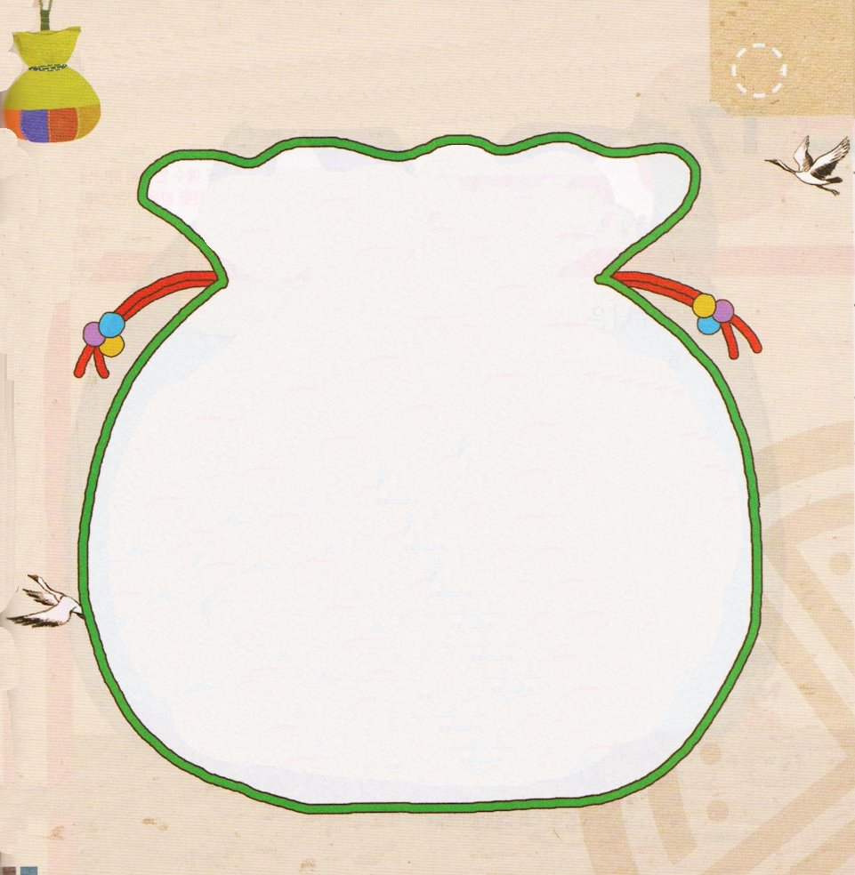

きょうの みことば

出23:16 また、あなたが畑に種を蒔いて得た勤労の初穂の刈り入れの祭りと、年の終わりにはあなたの勤労の実を畑から取り入れる収穫祭を行なわなければならない。

げつようび

かみの こどもは ３つの まつりを しっているべきです。
すぎこしの まつりは イスラエルの たみが かみさまの
めぐみで エジプトから すくいだされた ことを
きねんする ひです。
ごじゅんせつは すぎこしの あと ５０にちめに
かりいれた みを ささげた ひです。このひは ふっかつの
はつほである イエスさまが しゅじんこうです。
しゅうかくさいは かみさまが イスラエルの たみの
あらのせいかつを みちびいて くださったことを
きねんする ひです。

あいの かみさま！
まいにち ３つの まつりの しゅくふくを おぼえて あじわう
レムナントに ならせてください。
イエス・キリストの おなまえによって おいのりします。アーメン

★ほんとうの しゅくふくは かみさまだけが
くださることが できます。かみさまが わたしたちに
くださる しゅくふくに 〇を つけましょう。

いのりの こたえ

くらやみの たすけ

じごくの こくせき

せかいふくいんか

せいれいの みちびき

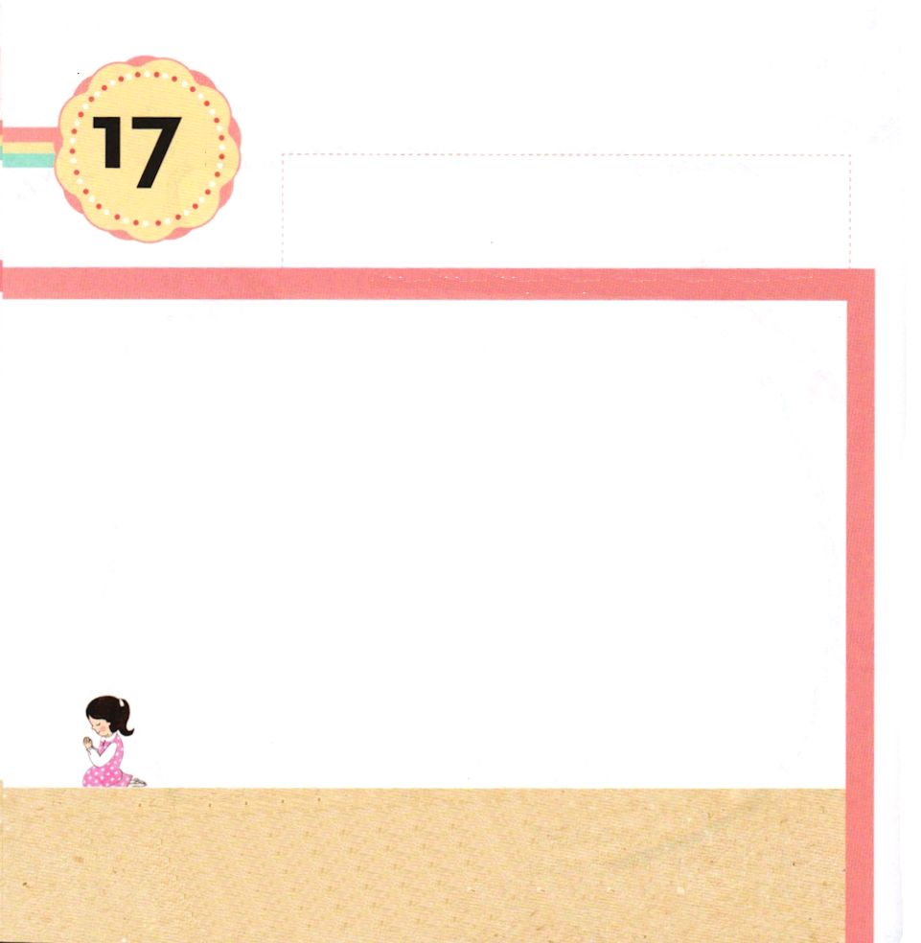

きょうの みことば

ガラテヤ3:23～29 あなたがたはみな、キリスト・イエスに対する信仰によって、神の子どもです。バプテスマを受けてキリストにつく者とされたあなたがたはみな、キリストをその身に着たのです。(26-27)

かようび

イエスさまは
かみさまに あう みちである まことの よげんしゃ
すべての つみから かいほうして くださる
まことの さいし
サタンの せいりょくに かつ まことの おうです。
これを すべて あわせて キリストと いいます。

あいの かみさま！
わたしを かみのこどもに してくださって ありがとうございます。
きょうも せいれいに みたされる いちにちを おくることが
できますように。
イエス・キリストの おなまえによって おいのりします。アーメン

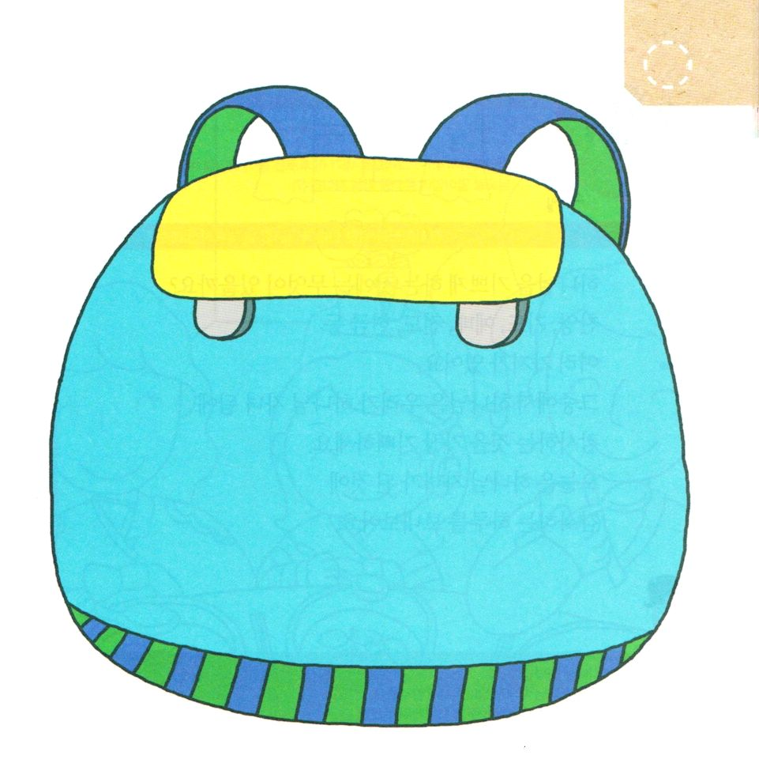
★れいはいを ささげに いくとき いれて おかなければ
ならない ものを かばんに はりましょう。
（つぎの ページの えを きりとって つかってください）

★レムナントは このよに ふくいんの ひかりを てらす
でんどうしゃ です。 いっしょに うたいましょう

きりとって まえの ページに つかってください

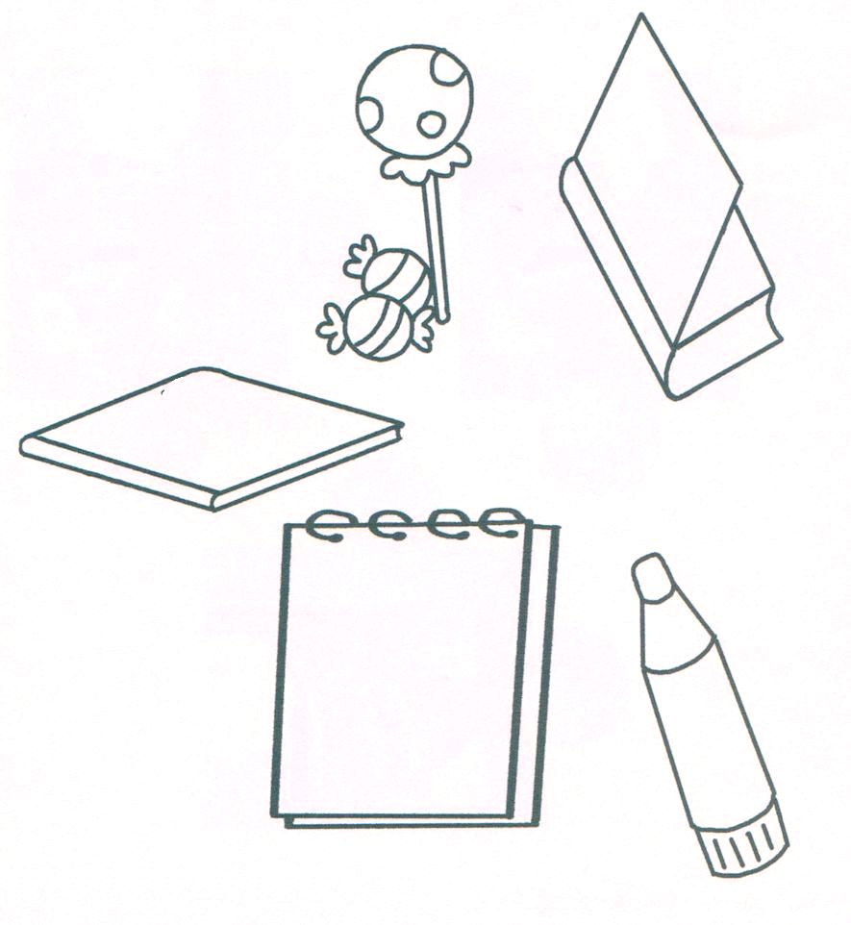
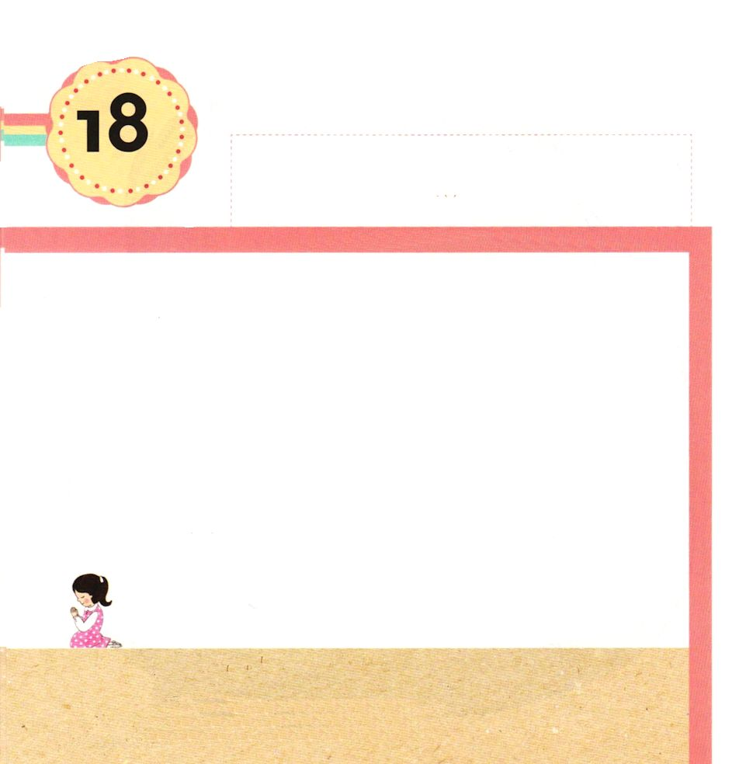

きょうの みことば

ガラテヤ4:1～7 ですから、あなたはもはや奴隷ではなく、子です。子ならば、神による相続人です。

すいようび

かみさまを よろこばせる ことは なにが あるのかな。
さんび いのり れいはい でんどう けんきん など
いろいろ あります。
そのなかで かみさまは わたしたちが かみのこどもに
なったことを かんしゃすることを いちばん
よろこばれます。
きょうは かみのこどもに なったことに
かんしゃする いちにちを すごしましょう。

あいの かみさま！
わたしを かみのこどもに してくださって ありがとうございます。
きょうも せいれいに みたされた いちにちを おくることが
できますように。
イエス・キリストの おなまえによって おいのりします。アーメン

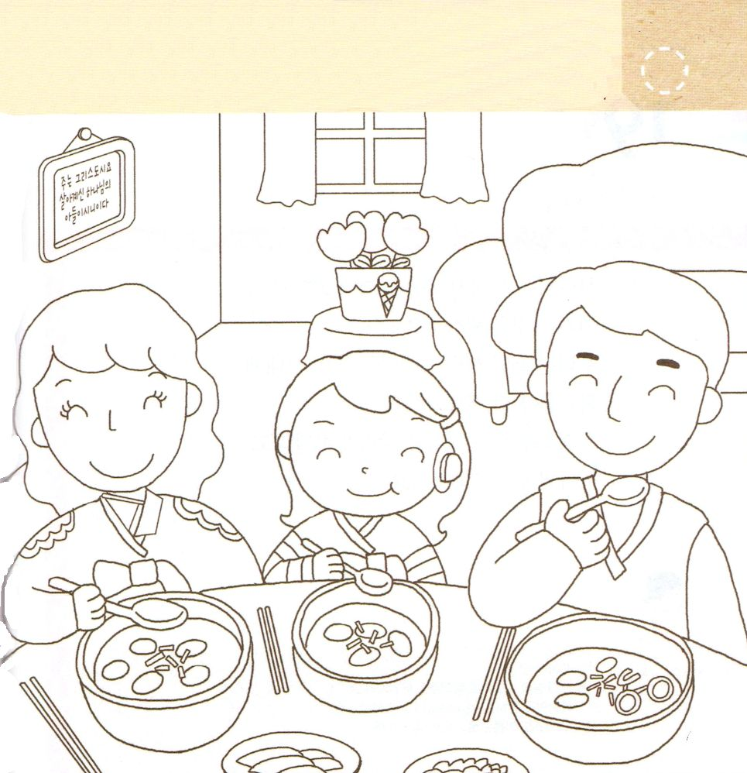
★かぞくが みんな あつまって れいはいを ささげた あと
しょくじを しています。 かくれている えを みつけましょう。
（アイスクリーム、じてんしゃ、ぼうし、ヨット）

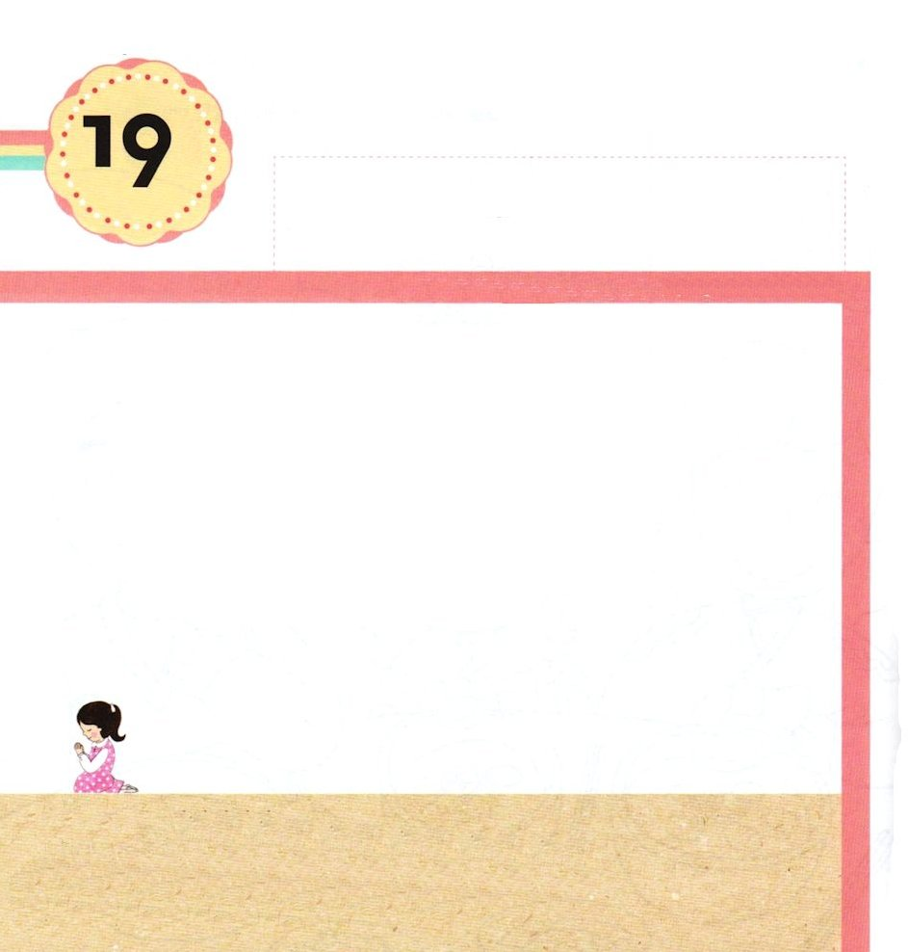
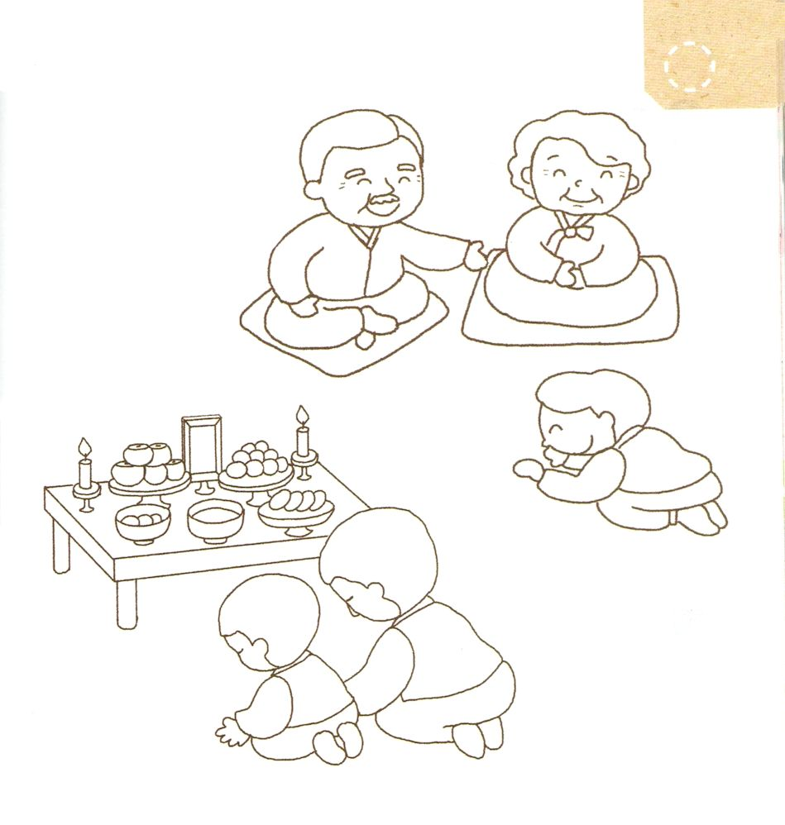

きょうの みことば

ピリピ3:1～21 キリストは、万物をご自身に従わせることのできる御力によって、私たちの卑しいからだを、ご自身の栄光のからだと同じ姿に変えてくださるのです。(21)

もくようび

かみさまは わたしたちが ふくいんを いちばん
さいこうだと おもうようにと ねがっておられます。
わたしたちは くらやみの せいりょくが いっぱいに
なっている この じだいに ふくいんを つたえる
でんどうしゃです。
ただ ふくいんに よって このよを いかすことが
できますようにと かみさまに おいのり しましょう。

あいの かみさま！
わたしを じだいを いかす でんどうしゃ として えらんでくださって
ありがとうございます。ただ ふくいんだけを つたえる レムナントに
ならせてください。
イエス・キリストの おなまえによって おいのりします。アーメン

★わたしたちが おじいちゃんや おばあちゃんに すべきことは
どちらでしょう。いろを ぬりましょう。

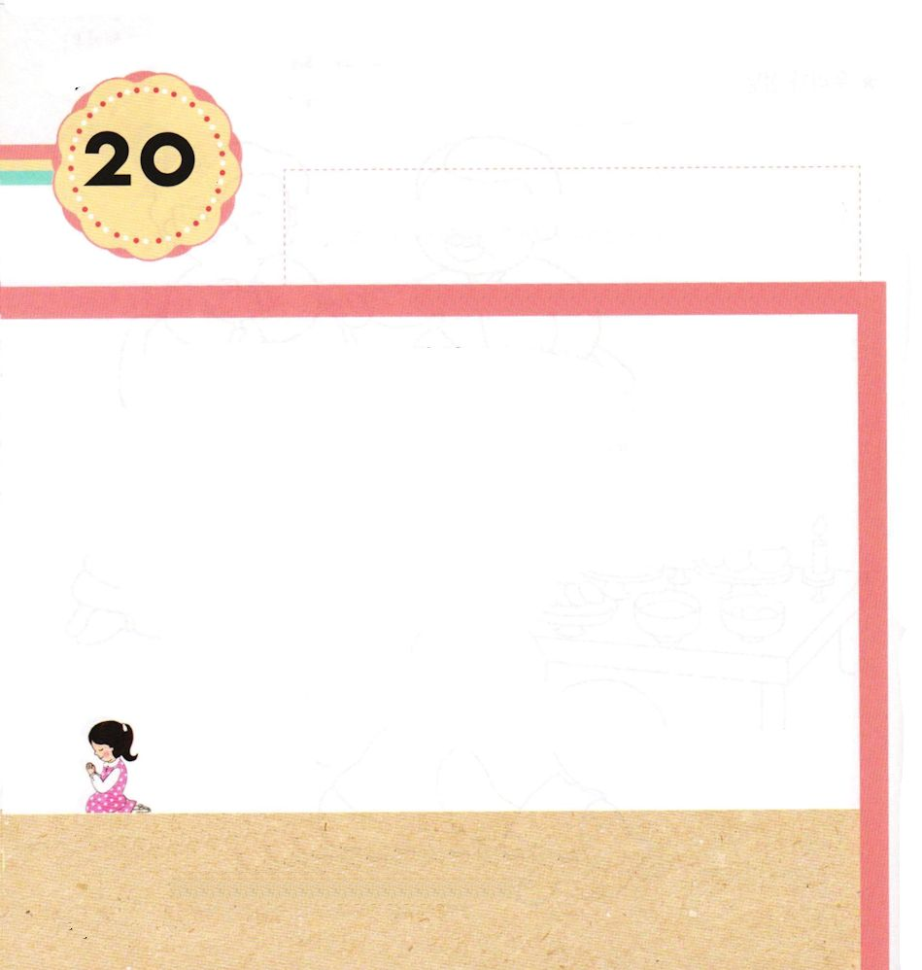

きょうの みことば

ローマ16:25 私の福音とイエス・キリストの宣教によって、すなわち、世々にわたって長い間隠されていたが。

きんようび

わたしたちは ふくいんを ただしく しって
ふくいんによって よのなかを いかす でんどうしゃです。
それゆえ かみさまは わたしたちに
５つの かくしん（すくい、しょうり、いのりのこたえ、
せいれいの みちびき、つみの ゆるし）を くださいました。
かみさまに かんしゃする こころで
５つの かくしんを おぼえましょう。

あいの かみさま！
きょう ５つの かくしんを たいけんする ひに なりますように。
イエス・キリストの おなまえによって おいのりします。アーメン

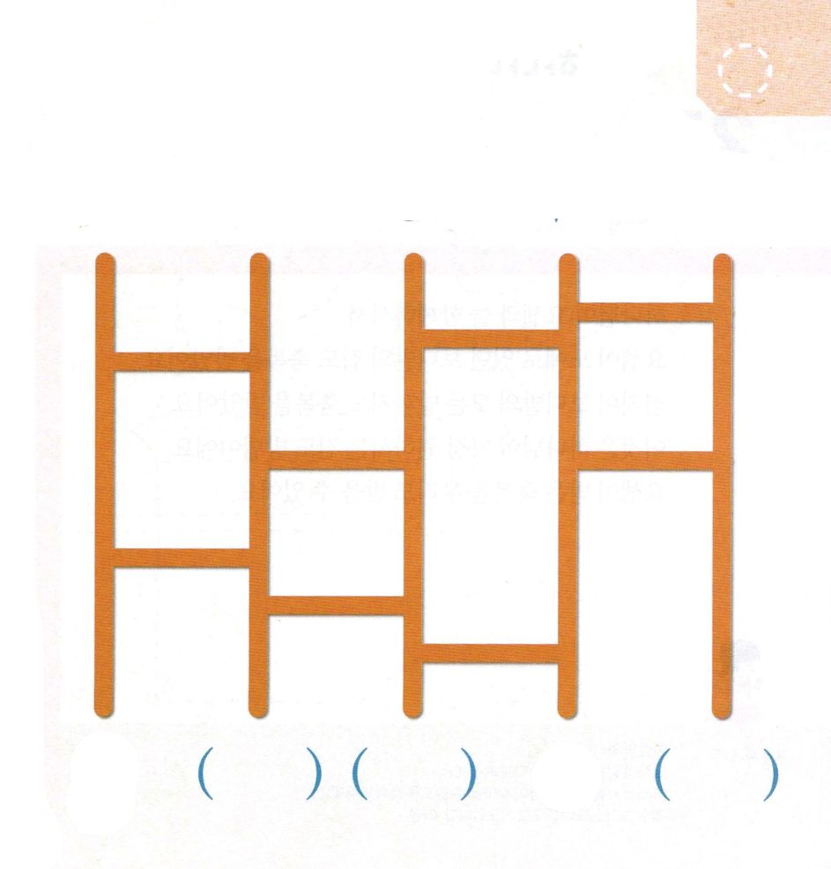
★パパとママと いっしょに あみだくじを してみましょう。
５つの かくしんに ついての たんごを かんせい
しましょう。

すく みち しょう いのりの つみの

ゆるし びき

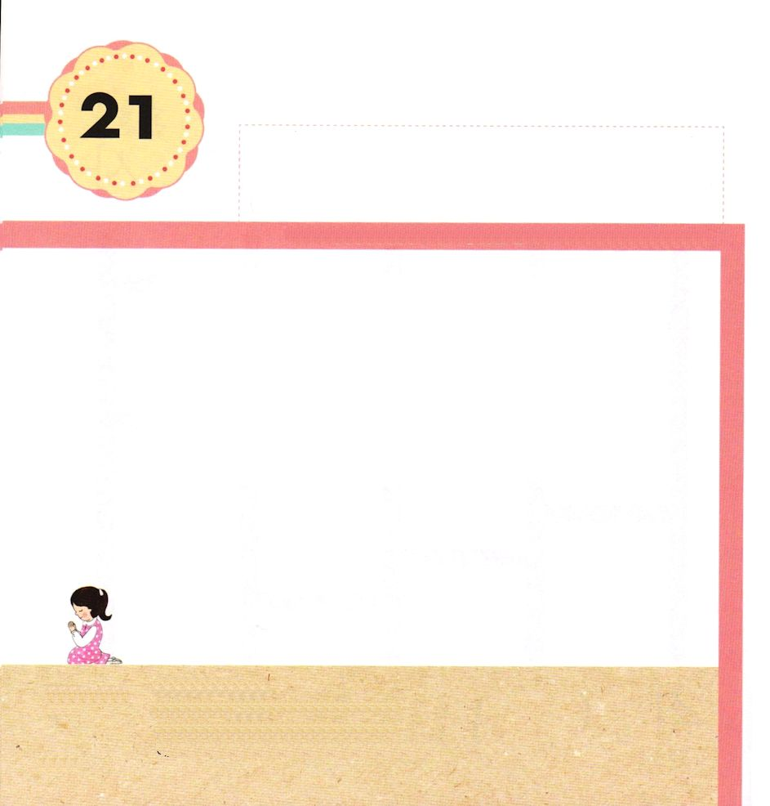

きょうの みことば

マタイ28:16～20 それゆえ、あなたがたは行って、あらゆる国の人々を弟子としなさい。そして、父、子、聖霊の御名によってバプテスマを授け、また、わたしがあなたがたに命じておいたすべてのことを守るように、彼らを教えなさい。見よ。わたしは、世の終わりまで、いつも、あなたがたとともにいます。」

どようび

かみさまが ヨセフと いつも ともにおられたので
ヨセフが どれいに なった ポティファルの いえも
しゅくふく されました。
ポティファルの すべての はたけまで しゅくふく
されました。 これは かみさまが いちばん
ねがって おられる でんどうの ほうほうです。
ヨセフが うけた しゅくふくを わたしたちも
うけることが できます。

あいの かみさま！
ヨセフの ような でんどうしゃに ならせてください。
そして わたしを とおして いのちが いかされるように
しゅくふく してください。
イエス・キリストの おなまえによって おいのりします。アーメン

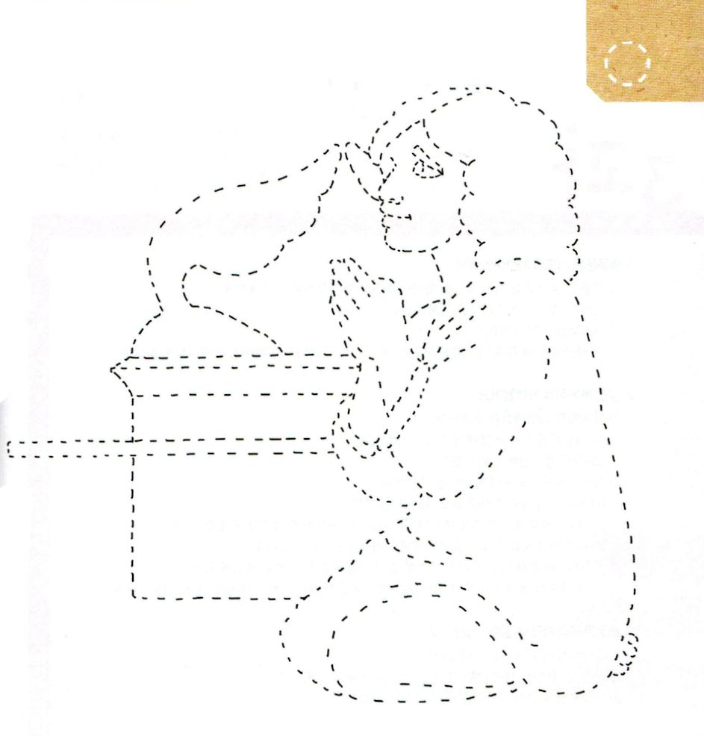
★かみさまに いのる レムナントの すがたです。
てんせんを つないで いろを ぬりましょう。

